情况说明
本项目原采购意向公开发布时间为2024年04月07日，后因变更采购项目名称，在2024年05月20日重新发布更正后采购意向公开，本项目实际意向公开时间已满30日历天。
特此说明！
原意向公开网址：
https://zfcg.czt.zj.gov.cn/site/detail?parentId=600007&articleId=vo5nb8qQ3LohLy%2BMQ7Q0uA%3D%3D&utm=site.site-PC-37000.979-pc-websitegroup-zhejiang-secondPage-front.5.0437e500246a11ef99c0c736194f9e7e；
原意向公开截图：
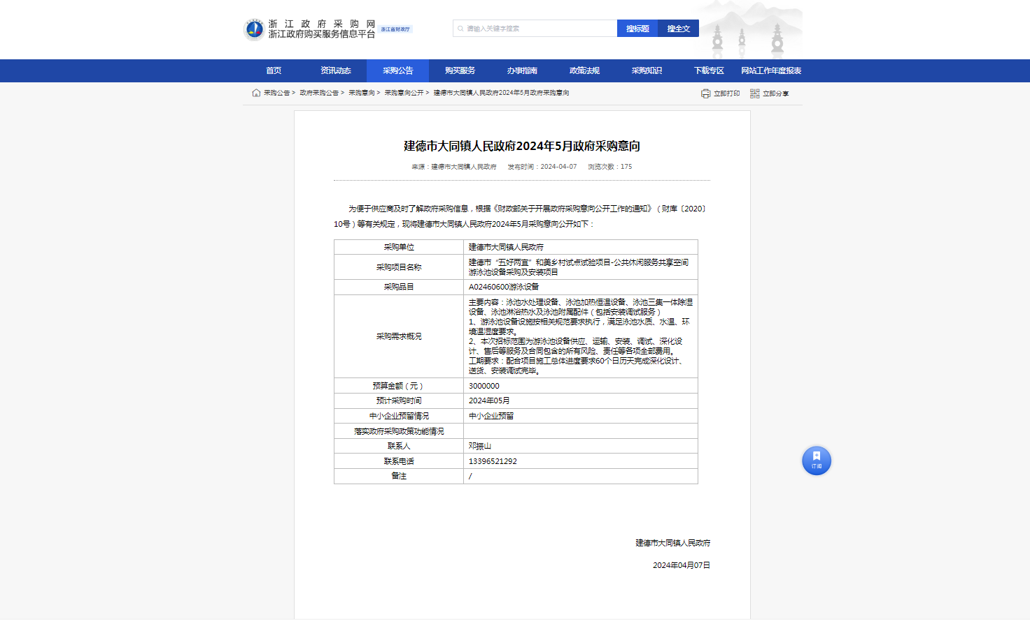
更正后意向公开网址：
https://zfcg.czt.zj.gov.cn/site/detail?parentId=600007&articleId=4zxpj7d%2BEHMXw2Q7V0m1wg%3D%3D&utm=site.site-PC-37000.979-pc-websitegroup-zhejiang-secondPage-front.11.3e326df023e511ef8ac3e32a60e3b20b
更正后意向公开截图：
